极坐标与参数方程周三测试 2010-5-19
一.选择题（每小题只有一个正确的选项，每小题5分）
1．已知点的极坐标为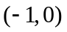，那么过点且垂直于极轴的直线的极坐标方程为（ ）
A．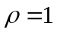 B． 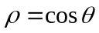 C．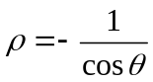 Ｄ．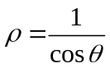
２．已知点的极坐标分别为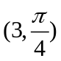和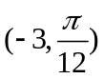，则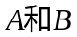之间的距离为（ ）
A．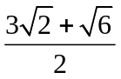 B．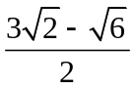 C．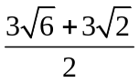 Ｄ．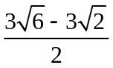
３．在同一坐标系中，将曲线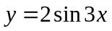变为曲线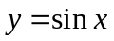的伸缩变换是 （ ）
A．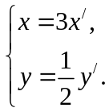 B．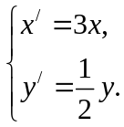 C．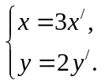 Ｄ．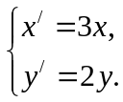
４．柱坐标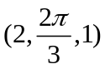对应的点的直角坐标系是 （ ）
A．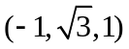 B．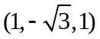 C．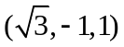 Ｄ．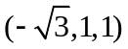
5．极坐标系内曲线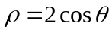上的动点与定点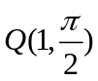的最近距离等于 （ ）
A．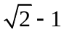 B． 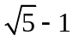 C． Ｄ．
6.椭圆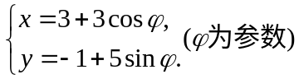的两个焦点坐标是（ ） A．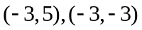 B．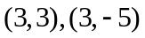 C．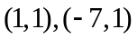 Ｄ．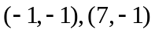
7.抛物线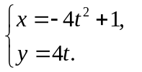(t为参数)在轴上截得的弦长等于（ ）
A． B． C． Ｄ．

8．参数方程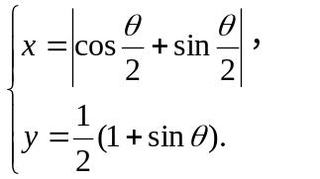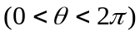表示 ( )
Ａ. 双曲线的一支，这支过点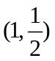 Ｂ. 抛物线的一部分，这部分过点
Ｃ. 双曲线的一支，这支过点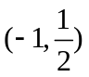 Ｄ. 抛物线的一部分，这部分过点
二.填空题（每小题5分）
9.球坐标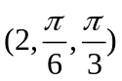对应的点的直角坐标是
10.在极坐标系中，以点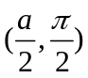为圆心，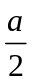为半径的圆的方程是 .
13.在极坐标系中，过点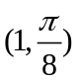和点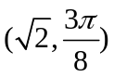的直线的倾斜角是 .
14.通过平面直角坐标系中的平移变换与伸缩变换，可以把椭圆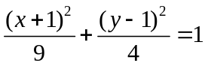变为中心在原点的单位圆，则这两种变换的合成变换是 .
15.设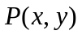是椭圆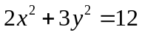上的一个动点，则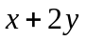的取值范围是 .
16.参数方程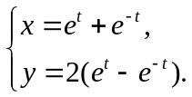（为参数）的普通方程是 .
17. 参数方程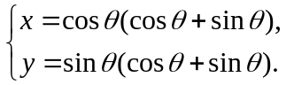（为参数）表示的曲线图形是 .
18. 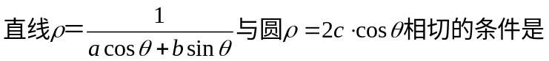 .

19.（10分）在平面直角坐标系中，以原点为极点，轴正半轴为极轴建立极坐标系．设椭圆的长轴长为，中心为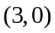，一个焦点在直角坐标原点．
- 求椭圆的直角坐标方程，并化为极坐标方程；
- 当椭圆的过直角坐标原点的弦的长度为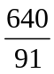时，求弦所在直线的直角坐标方程．

参考答案：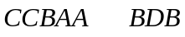
9. 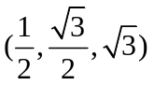；10.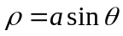；11.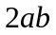；１２. 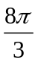或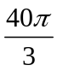；１３. 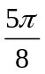；１４. 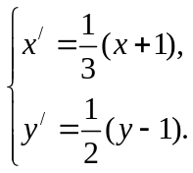 ；１５. 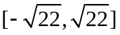 ；16. 4x²-y²=16(x≥2)；17. 圆；18. 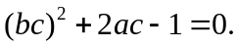
19. 解：（１）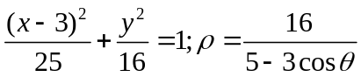
（２）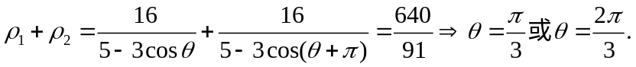
所以，所求直线的直角坐标方程为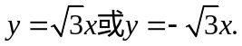

参考答案：
9. ；10.；11.；１２. 或；１３. ；１４. ；１５. ；16. 4x²-y²=16(x≥2)；17. 圆；18.
19. 解：（１）
（２）
所以，所求直线的直角坐标方程为

